Творческий отчет группы «Лесная сказка» за август
Воспитатель: Жигалко В.И.
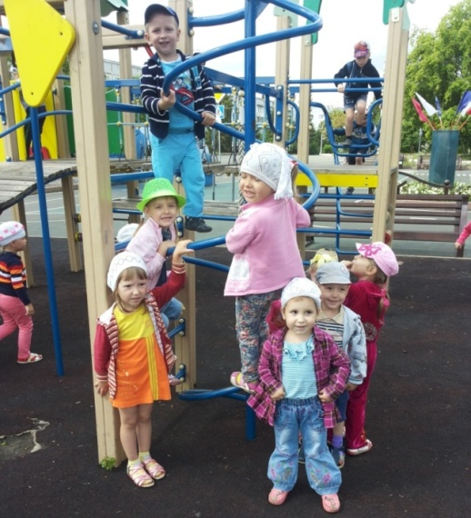
За летний период я провела следующую работу:
Сходили с детьми на экскурсии ;
1.На автодром
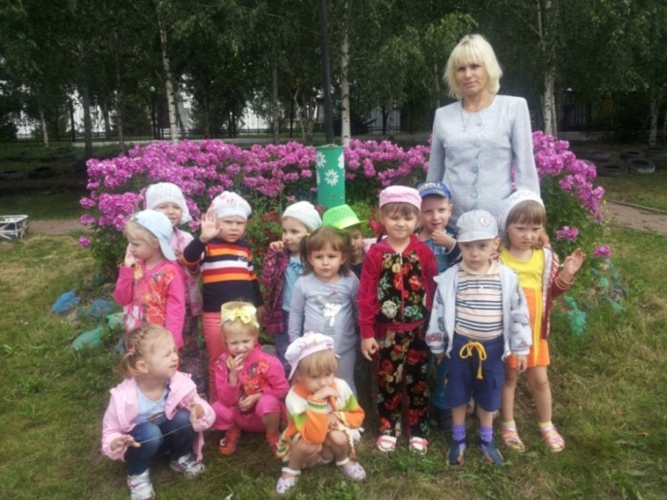
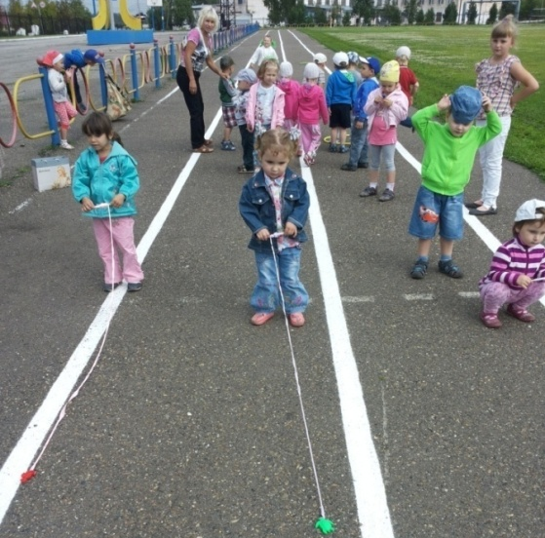
2.На стадион
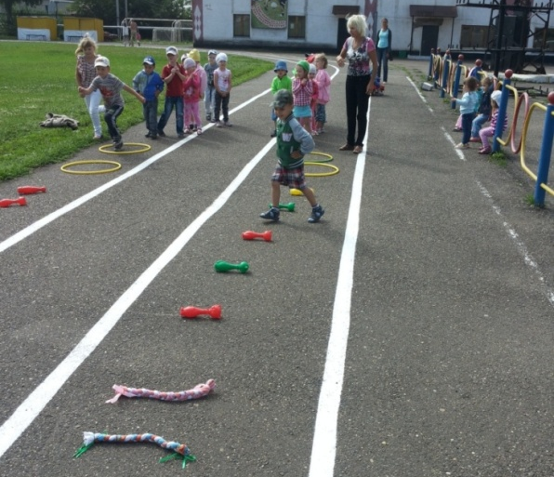
Бег с препятствиями
3.В библиотеку
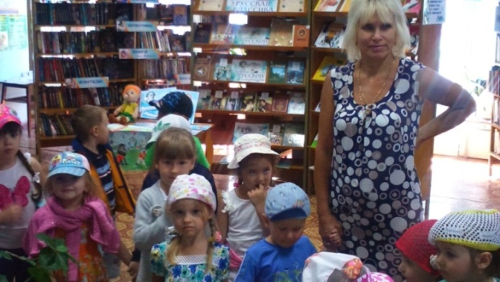
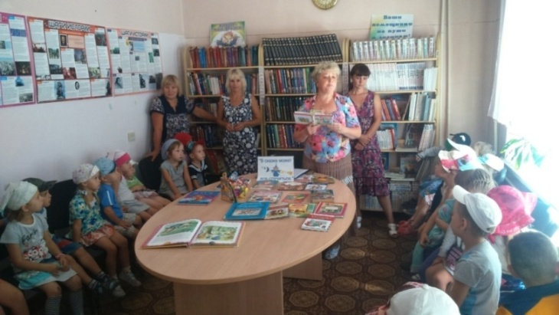
Слушаем сказки Рассматриваем книги

4. На детскую площадку «Уголек»
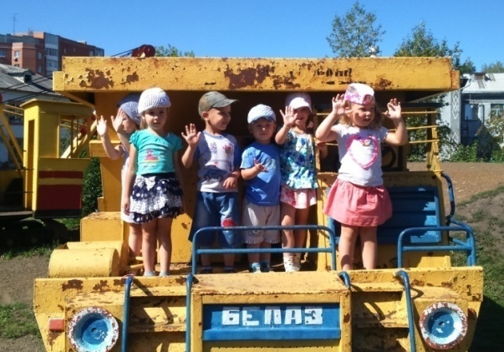
: 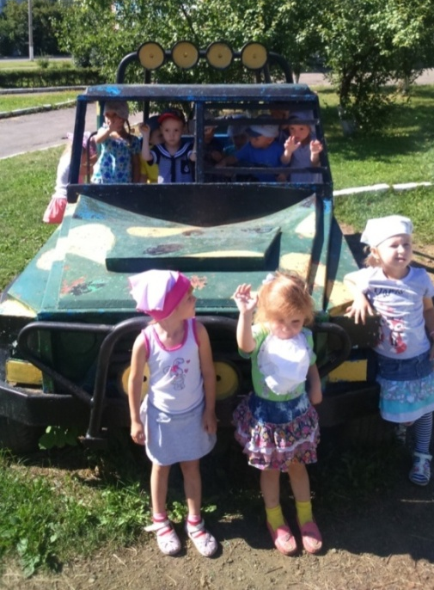
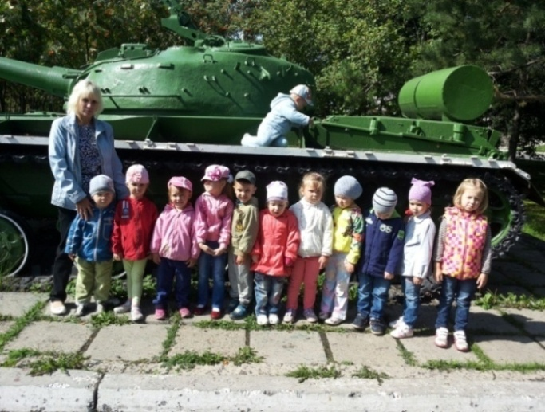
5. В парк Победы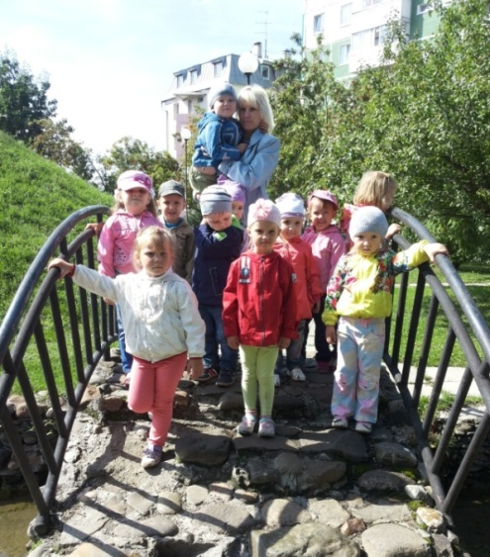

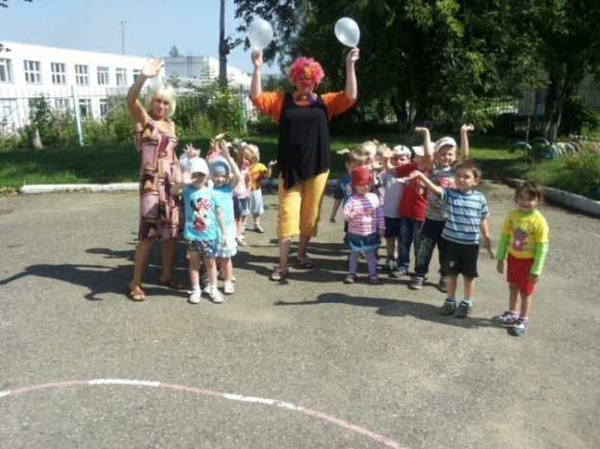
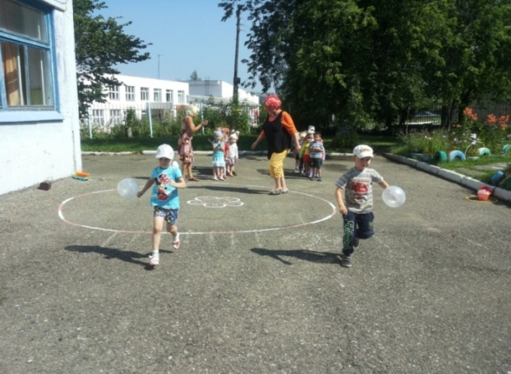
6.Провели развлечение : «Праздник мыльных пузырей»

7. Развлечение ко дню шахтера
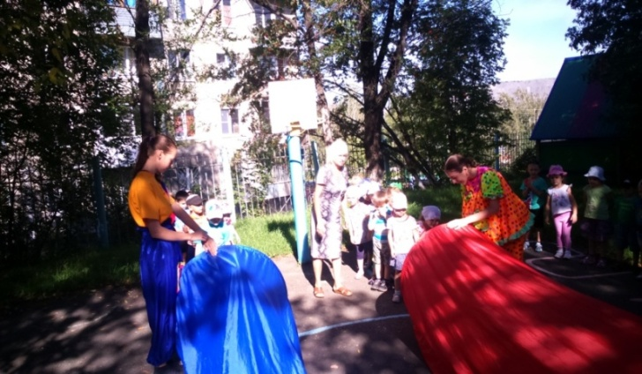
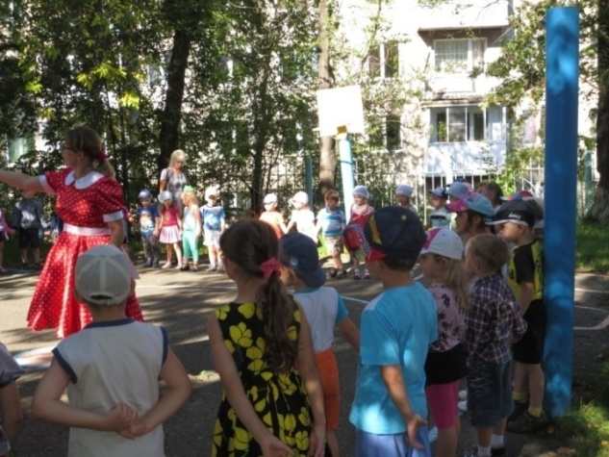
Эстафета: Чья команда быстрее спуститься в забой

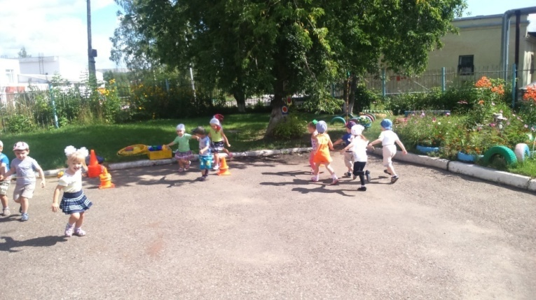
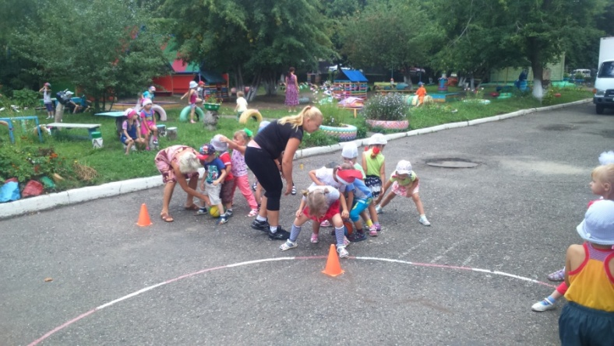
8. Развлечение : Веселые старты

Кто быстрее прокатит мяч между ног Бег паровозиком
9. Развлечение : Карлсон и Баба-яга в гостях у ребят
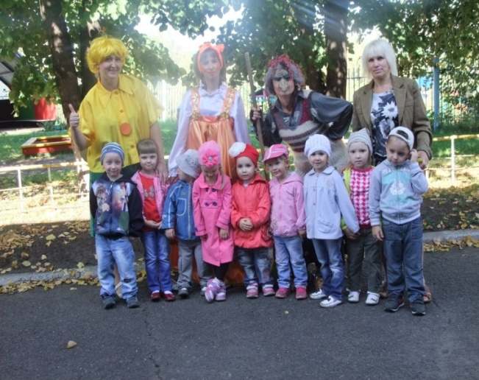
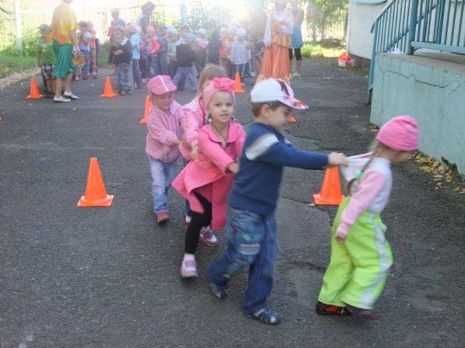
Наша команда.

Заучили наизусть стихотворения: «Жук», «Я и солнышко», «Солнышку жарко», «Егор и мухомор», «Дождик», «Разноцветная коса»
« Шмель», «Строители».
Считалки : Аты-баты, Мышки, Зайчик, Шла коза по мостику, Шел баран, Шла кукушка через сад.
Пальчиковые игры: К Жене гости прибежали, Разминка, Это тоже я могу, Семья.
11.Учим детей узнавать и называть деревья : дуб, клен, береза, рябина, сосна, ель, черемуха.
Цветы : бархатцы, астра, космея ,петунья, шафран, лилия.

